**... (здесь весь предыдущий опыт до июля 2018 года) …**

**ООО «Транснефть Надзор» (ОП «Нижегородское УСК») (июль 2018 – март 2019)**

Инженер по тестированию ПО и строительному контролю.

Обязанности:

Старший группы инженеров строительного контроля. Спустя несколько месяцев работы в компании, ввиду необходимости на проекте специалистов по тестированию ПО, мне было предложено, помимо осуществления строительного контроля, вести тестирование ПО по строительному контролю.

На проекте тестировал ПО для контроля объектов промышленного назначения. В приложении велась документация и заводились карточки по таким объектам, как магистральные трубопроводы, резервуары объёмом от 1000м3 до 50000м3 и прочим объектам.

При тестировании использовал различные техники тест-дизайна, тестировал требования, проводил интеграционное и системное тестирование. Большая часть тестирования была связана с фронтэндом.

Вся тестовая документация (тест-планы, тест-кейсы, баг-репорты и т.д.) велась в Jira. Для тест-кейсов использовался специальный плагин Zephyr.

**ООО «Транснефть Надзор» (центральный аппарат) (март 2019 – ноябрь 2022)**

Мой проект реализовывался для Строительного контроля и документооборота, проект имел микросервисную архитектуру. Вся документация по проекту у нас велась стандартно в Confluence. Баг-репорты, тест-кейсы, тест-планы и прочая тестовая документация была в Jira.

В мои основные обязанности входило:

- Проведение интеграционного и системного тестирования

- Проведение регрессионного тестирования перед релизом, а также смоук тестирования

- Работа с библиотекой тест-кейсов, их написание под новые фичи и актуализация устаревших кейсов

- Взаимодействие с MySQL при тестировании различных фичей. Там же у нас хранились тестовые данные.

Работали мы с командой по 2х недельным спринтам. В команде было 3 аналитика, 4 разработчика и 2 тестировщика, а также ПО и скрам-мастер.

Большую часть времени работал с бэкэндом, но также взаимодействовал с UI. Бэкэнд тестировался при помощи Postman, создавал свиты и коллекции, которые позже также использовались во время регрессионного тестирования.

При тестировании UI использовал DevTools, а также проверял логи в Kibana. Помимо этого, на проекте составлял тест-планы, а также вел отчеты о тестировании, принимал участие в эстимации задач вместе с аналитиками и разработчиками.

Образование, как на фото ниже, только свой университет нужно указать, как в дипломе.

Ключевые навыки тоже как на фото ниже, только вместо MS SQL нужно указать MySQL. И еще добавить Charles Proxy, Интеграционное тестирование, Функциональное тестирование, Нефункциональное тестирование.

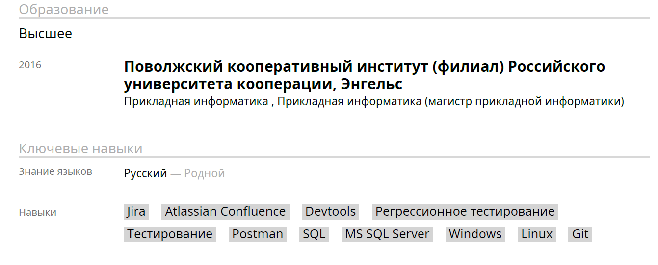

**Обо мне:**

Расписать свои soft скилы, такие как коммуникабельность, ответственность, к чему стремишься, что ждешь от работы и компании и т.д. Можно добавить сюда также какие-то доп. знания, которые могут быть интересны работодателю в сфере IT.

**НЕ ДЛЯ РЕЗЮМЕ:**

**Все ответы ниже, примерные, не нужно их зубрить слово в слово, главное понимать общую суть!**

Почему ушел из компании?

Ввиду нынешней ситуации был вынужден уехать из РФ, компания не готова была предоставить удаленную работу из-за границы.

Когда готов выйти на работу?

«Через 2-3 недели»

Суть проекта?

Проект для узкого круга лиц, с помощью которого ведется Строительный контроль и документооборот. В частности, журнал работ, журнал входного контроля, различные акты, ведение лабораторных испытаний и тд.

Самая сложная задача на проекте?

«На мой взгляд самая сложная задача - это тестирование взаимодействия моделей, связанных с ведением документации и отчетности, так как важно, чтобы не было возможности подменять какие-либо данные, которые могут повлиять на качество строительного контроля.

Пример бага на проекте?

Первое что приходит в голову, это баги, связанные с созданием карточек документов, бывало так, что в карточку подтягивались не все данные, либо же неправильно происходила выгрузка из данных карточек.

Как часто у вас проводились релизы?

Раз в месяц (спринт - 2 недели).

Приходилось ли тебе писать тест кейсы без документации?

«Чаще всего документация была написана, но в случае, если мне не хватало информации я взаимодействовал с командой, чаще всего с аналитиками, выяснял необходимые условия»

Любишь ли ты работать в команде?

«Если честно, я не знаю как можно представить мою работу без команды. Разработка, как и тестирование продукта - это всегда командная работа. А я отвечаю за контроль качества продукта и основная моя цель - доносить информацию команде о состоянии работы приложения»